***Аннотация***

1. 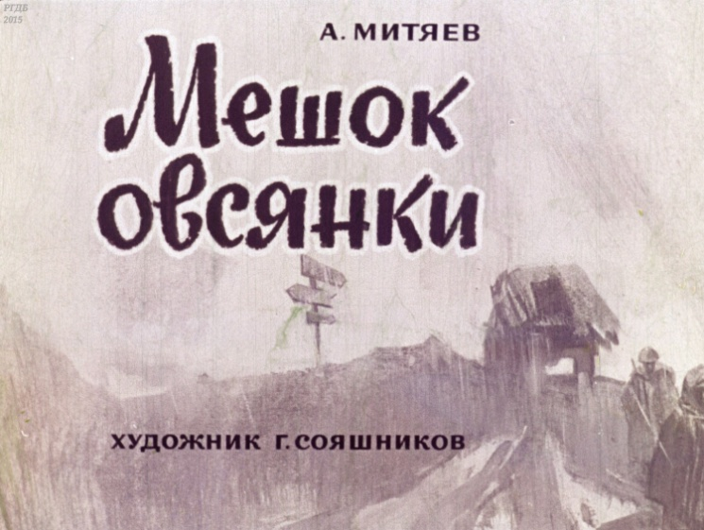Название буктрейлера: «Мешок овсянки»
2. Автор буктрейлера: Лисицына Анна Алексеевна, Травинова Виктория Александровна. Муниципальное дошкольное образовательное учреждение детский сад № 32
3. Название книги: «Мешок овсянки». Автор Митяев Анатолий Васильевич
4. Возрастная категория воспитанников: старший дошкольный возраст
5. Рекомендации по применению:

* Перед восприятием литературного произведения с воспитанниками предлагается провести беседу о Великой Отечественной войне , далее посмотреть буктрейлер по данному произведению.
* После просмотра педагог организовывает беседу с детьми по буктрейлеру, которая позволяет уточнить первоначальные представления и нацеливает на дальнейшее восприятие.
* Непосредственное восприятие художественного произведения.
* На заключительном этапе педагог подводит итог по восприятию литературного произведения.